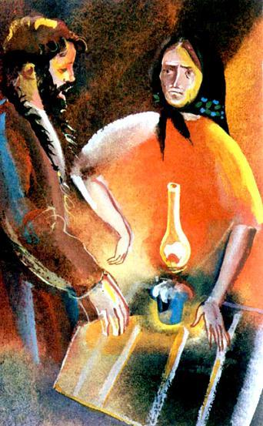 В некотором царстве, в некотором государстве, именно в том, в котором мы живем, в одном поселке жил охотник. Только это не сказка, а быль.Однажды пошел он в лес охотиться, добывать пушнину.Все уже разошлись по своим зимовьям, а он даже никакой белочки не добыл. С такой обидой и пошел домой. А на каждый день такая дула пурга — белого света он не видел. За всю осень солнышка даже не видал.Старуха дома на него напала:— Все добывают белки, соболя, то, друго — а ты ничего не добыл! Только продукты тамака ходишь жрешь в зимовье!— Ты пошто такая чудная, старуха-то? Ты сходи-ка в лес, посмотри, чо там творится! Убежала бы в первую же ночь.— Ну, тогда не ходи и на вторую осень. Тебе там делать нечего.— Попытаю счастья, может, погоды не будет.Собирается на следующий год. Приходит в тайгу. И на каждый день все погода, погода, погода.Опеть вторая осень проходит, опеть с одним пустым варежкам дед идет домой.Старуха еще того тошней на него напустилася:— Да ты чо? Потешь, наверное, лежишь в своем этом зимовье?! Тебе лень ходить охотиться! Почему-то все другие-то с пушниной!— Дак а погода не везде, — говорит. — Где какая речка или ключик — там и погода. Где нет ключей, там и погоды нет. Вот так. Попытаюсь на третью осень сходить, а ничего не будет — брошу! И совсем охотиться не буду. Так чо-нибудь работать буду.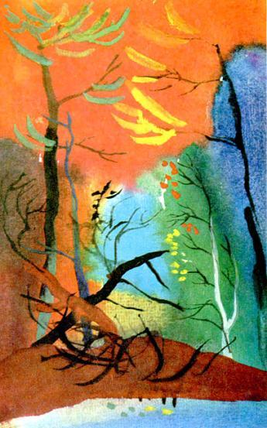Подходит третья осень. Только заходит в тайгу — снова погода! Но! День, два, три, неделя! «Эх, погодка, ты погодка! Докуда ты будешь дуть? — говорит. — Я тебя сейчас проучу!»Снимает ружье — бах! В погоде стон пошел. «Ага! — думает, — мне то и надо».А погода тише, тише, и стон этот скрался. Ясное небо стало. «Эх, надо было мне сначала это дело провернуть!»А время было уже в подвечер.Приходит в зимовье, сварил ужин, разувается, ложится спать. Слышит: бряк, бряк, бряк! Чо это такое? Потом слышит: «Тпру-у-у!» Потом: стук, стук, стук.— Хозяин, можно, нет зайти?— Пожалуйста, входите! А кто вы такие будете?— Да кто такие? Охотники, как вы! Ты вот нашего охотника подстрелил, собирайся теперь на суд. Да ты не бойся — ничо тебе не будет, а ему еще дадут нотацию, этому охотнику.Старик давай обуваться, собираться. Выходят, садятся в глухую повозку. Поехали — только горы мелькают.Приехали. Идет ихний суд, дьявольский суд, лесовой.— Ну-ка, расскажи, в чем дело? Зачем ты нашего охотника подстрелил?— А вот еще в третьем годе я ходил, все время пурга была. Как нарочно! Хоть один день был бы хорошим! Я проходил так и с простым варежкам домой вышел.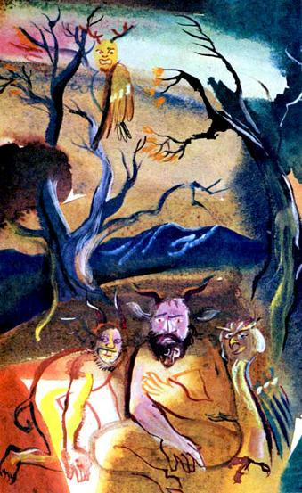На другую осень снова пошел, думал, может, на другую осень добрая погода будет.И на каждый день идет все погода. Опеть я с простым варежкам выхожу. Все остальные добывают как добрые охотники, а я с пустым варежкам. Хоть бы нарочно какая белочка была бы… Ну, чо сделаешь?Решился — попытаю третью осень. Ничо не выйдет — бросаю этот лес и больше заходить не буду туда. И вот целую неделю проходил впустую. Меня вынудило, снимаю ружье и бах — в погоду.Слышу стон, и погода стихла. Думаю: давно бы мне надо было это дело провернуть.Прихожу в зимовье, чай сварил, попил, лег спать. Слышу — колокольцы, бряк, бряк, бряк. Думаю: так чо-нибудь, в ушах, может, шумит? Слышу — кони: топ, топ, топ. Потом: тпру! — у дверей. Потом подходит: стук, стук, стук. И вот я здесь и вам словами объясняю.— Садитесь. Ну, а теперь вы, охотник, из-за чего это все ему натворили?— Дак чо? Так и так.— Так не так, а отвечай так, как надо. Арапы тут наши глаза не замазывай. Ты каждый день ему солишь. А зачем ты ему солишь?Ему пушнину надо, а ты ему не даешь ничего. За твою ахинею ты ему поплатишься соболями, лисицами, горностаем и белочкой. А вы, дед, можете свободны быть.Как приедешь, вырубай прут подлинней, открывай боковушку и вставай за дверью. А мы погоним тебе зверей. — Один за одним звери пойдут. Первым табуном пройдут белки, вторым — пойдут горностаи, третьим — соболя, потом лисицы пойдут. 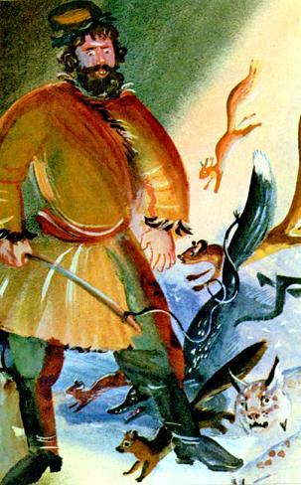Сколько ты сможешь хлыстать прутом, кого хлыстнешь — останется твой. Кого не успеешь — уйдет.Ладно. Приехал в зимовье, уже развянуло Раскрывает боковушку, приготовил кнут и давай хлыстать. Хлыстал, хлыстал.Сколько-то нахлыстал белки, горностаев, соболей, лисиц — набил кучу подходящую.Слышит голос:— Ну, чо! Хватит?— Хва-а-атит!— Смотри, не обижайся. Пушнину эту отвезешь, высушишь. И больше тебе в этим лесе делать нечего. И не заходи.Твоей белочки больше здесь нет. А если зайдешь, так и останешься навечно в этом лесе.— Ладно, — говорит. — Мне и этого навеки хватит.Вот они уехали, а он давай снимать эту пушнину. Снимать, сушить ее. Вытаскал ее из дому, монатки свои собрал кое-как.— Но, до свиданья, — говорит, — лесочек. Больше я не приду сюда!Потом он набрал вина, меня созвал, мы с ним выпили. А на дворе у него стоял колодец, там рыба елец, — и моей были конец!

